APPAREIL DIGESTIF

1. Quelles sont les affirmations exactes concernant le schéma ci-dessous ? (une ou plusieurs réponses exactes)

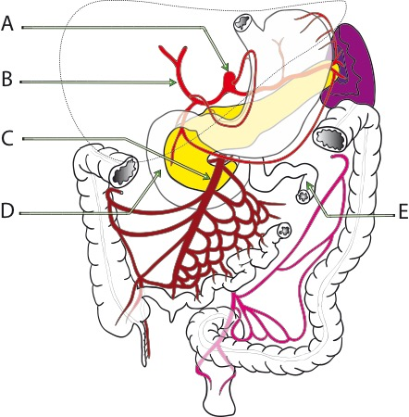

A. Cette flèche montre le tronc cœliaque.
B. Cette flèche montre l’artère hépatique commune.
C. Cette flèche montre l’artère mésentérique supérieure.
D. Cette flèche montre la portion du duodénum recevant le canal cholédoque.
E. Cette flèche montre le jéjunum.

2. Quelles sont les réponses exactes concernant les rapports de l’œsophage ?
A. Le conduit thoracique est en avant de l’œsophage.
B. La trachée est en avant l’œsophage.
C. L’arc aortique croise l’œsophage à hauteur de la vertèbre T4 sur sa face latérale gauche.
D. L’aorte thoracique descendante croise en X allongé la face postérieure de l’œsophage.
E. La crosse de la veine azygos croise la face latérale droite de l’œsophage à hauteur de la vertèbre T4.

3. Quelles sont la ou les réponses exactes concernant le duodénum ?
A. Il est vascularisé par l’artère mésentérique inférieure.
B. Il forme un cadre se projetant sur les vertèbres lombaires de L1 à L4.
C. Le pancréas est enchâssé dans le cadre duodénal comme un pneu et sa jante.
D. Le duodénum est un segment mobile de l’intestin grêle.
E. La 3e portion du duodénum est verticale (parallèle au rachis).

4. Dans quel cercle faut-il poursuivre l’endoscopie pour se rendre dans l’œsophage ?

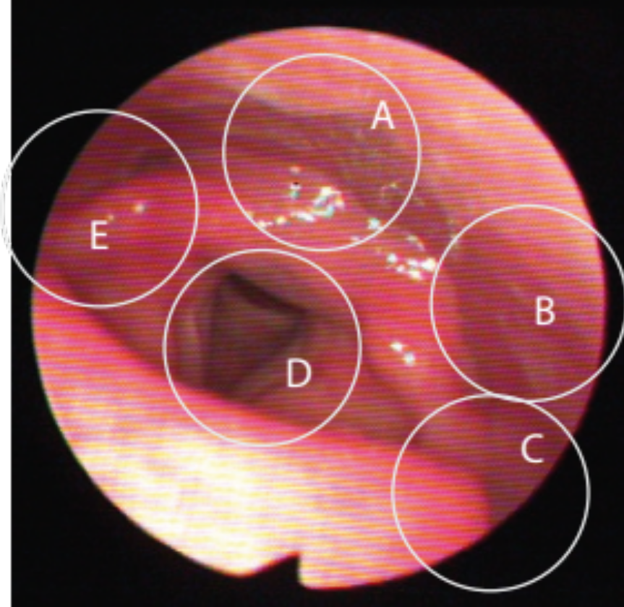

A. Cercle A
B. Cercle B
C. Cercle C
D. Cercle D
E. Cercle E

5. Quelle structure n’est pas présente sur cette coupe scanner ?

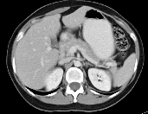

A. Le grand épiploon (grand omentum)
B. Les culs de sac pleuraux
C. Le pancréas
D. Le diaphragme
E. Le cône terminal de la moelle épinière
6. Sur ce schéma, quelles structures anatomiques se projettent sans le cercle ? (une ou plusieurs réponses exactes)

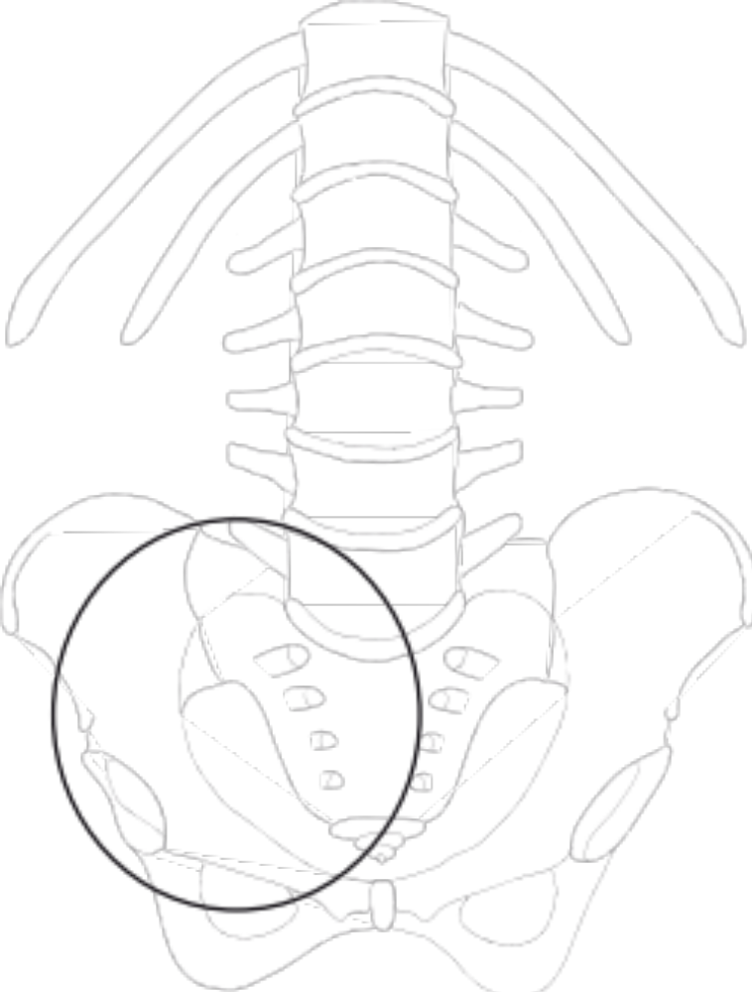
A. L’appendice vermiforme
B. Le colon sigmoïde
C. L’uretère droit
D. L’artère iliaque interne droite
E. L’ovaire droit

7. Si vous devez compléter le dessin suivant en représentant les principaux viscères et vaisseaux de la cavité abdominale (régions intra-péritonéale et rétro-péritonéale), que pourriez-vous dessiner dans la zone encadrée ? (une ou plusieurs réponse exactes)

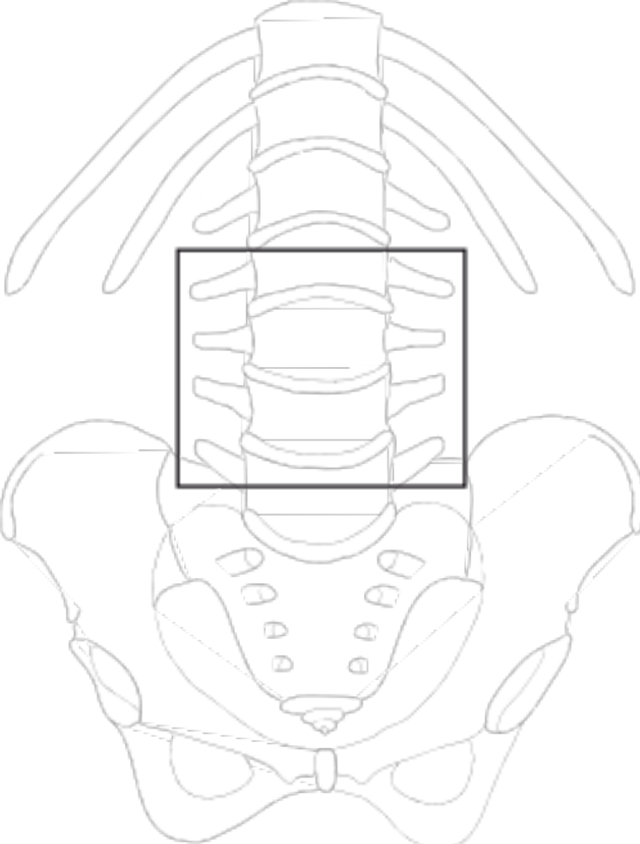

A. Une partie de l’artère vascularisant l’intestin grêle
B. Une partie de l’artère vascularisant le colon droit
C. Une partie de la glande produisant l’insuline
D. La plus grande partie de la veine porte
E. La plus grande partie des glandes produisant l’adrénaline

8. Mr X. a été opéré d’un cancer du rectum. On lui a enlevé tout le rectum et la graisse qui est autour (ablation de la totalité de la loge rectale). Depuis l’intervention, il n’arrive plus à uriner et il ne ressent rien lorsque sa vessie est pleine. Il n’a aucune douleur. On doit donc lui poser une sonde vésicale qu’il va garder en permanence pour évacuer ses urines. D’autre part, il se plaint d’avoir perdu toute possibilité d’avoir des érections. D’après vous, quelle lésion survenue pendant l’intervention est le plus probablement à l’origine de ces complications ? (Une seule réponse exacte)
A. Lésion des plexus hypogastriques inférieurs (ou plexus pelviens)
B. Lésion des nerfs pudendaux
C. Lésion des plexus sacraux (ou sacrés)
D. Lésion directe de la vessie lors de l’intervention
E. Lésion des artères pudendales

9. Quelle artère donne la vascularisation principale du colon droit ?
A. Artère mésentérique inférieure
B. Artère mésentérique supérieure
C. Artère sacrale médiane
D. Tronc cœliaque
E. Artères lombaires

10. Combien de lobes y a t-il dans le foie de l’homme?
A. 2
B. 4
C. 5
D. 6
E. 8
11. Quelle(s) artère(s) participe(nt) à la vascularisation du rectum ? (une ou plusieurs réponses exactes)
A. L’artère mésentérique supérieure
B. L’artère mésentérique inférieure
C. L’artère pudendale interne
D. L’artère iliaque interne
E. L’artère iliaque externe

12. Sur cette photo de la cavité abdominale prise lors d’un prélèvement multi-organe, on peut voir :
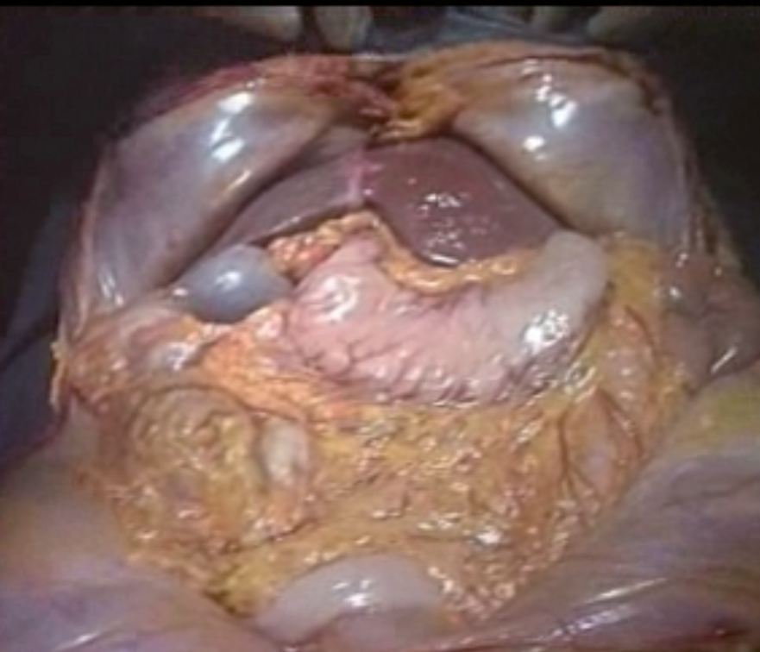
A. Le grand omentum
B. Le petit omentum
C. Le lobe gauche du foie
D. Le foie gauche
E. Le lobe de Spiegel (ou lobe caudé du foie)

13. L’une des structures suivantes n’est pas visible sur ce scanner : (une seule bonne réponse)

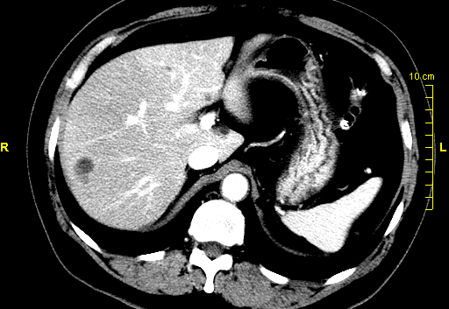

A. Les plis formés par la muqueuse gastrique
B. L’aorte abdominale
C. Le diaphragme
D. La rate
E. Les culs de sac pleuraux

14. Quelles sont les affirmations exactes concernant les structures fléchées sur cette coupe scanner ? (une ou plusieurs bonnes réponses)

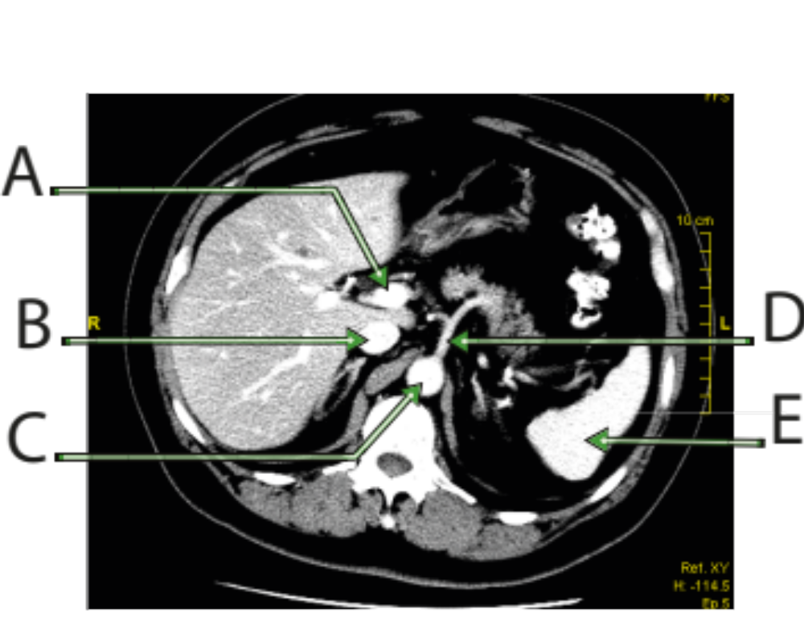

A. La flèche A montre la veine porte.
B. La flèche B montre une portion de la veine cave inférieure qui est au-dessus des veines rénales
C. La flèche C montre une zone de transition entre aorte thoracique et aorte abdominale
D. La flèche D montre le tronc cœliaque donnant l’artère splénique cheminant au-dessus du pancréas
E. La flèche E montre le rein gauche

15. Cochez la ou les réponses exactes concernant la glande supra-rénale droite :
A. Sa plus grande partie est en arrière de la veine cave inférieure
B. Sa veine principale se jette dans la veine cave inférieure
C. Elle surplombe le pédicule rénal droit
D. Elle produit des androgènes
E. A une forme de virgule inversée comme la glande supra-rénale gauche

16. Voici une coupe anatomique. A ce niveau de coupe, on trouve : (une ou plusieurs réponses exactes)

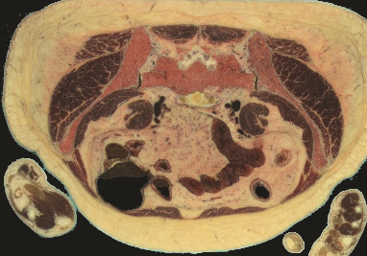

A. L’aorte abdominale
B. La veine cave inférieure
C. Le caecum
D. Les ailes iliaques (ilium)
E. L’articulation sacro-ilaque

17. Quelles sont les propositions exactes concernant le duodénum ?
A. Le conduit cholédoque et le conduit pancréatique s’abouchent dans le 2e duodénum
B. Le troisième duodénum est horizontal
C. Le 2e duodénum est à hauteur des vertèbres L4 et L5
D. Le duodénum est une partie fixe de l’intestin grêle
E. Il est vascularisé par l’artère mésentérique inférieure

18. Quelles sont les branches naissant directement du tronc cœliaque ?
A. Artère gastrique gauche
B. Artère splénique
C. Artère hépatique commune
D. Vaisseaux droits de l’estomac
E. Artère gastro-épiploïque

19. Quelles sont les réponses exactes concernant l’artère mésentérique supérieure ?
A. Elle vascularise la rate.
B. Elle vascularise la totalité de l’intestin grêle mobile.
C. Elle vascularise le colon droit.
D. Elle chemine dans le mésentère.
E. Elle vascularise le caecum et l’appendice vermiforme

20. Cochez la ou les affirmations exactes concernant l’œsophage :
A. Il présente un court segment abdominal avant de se terminer dans le cardia.
B. Il existe un sphincter œsophagien à son origine.
C. Il produit de l’acide chlorhydrique nécessaire à la digestion du bol alimentaire.
D. Il est en arrière de la trachée.
E. Il passe en arrière de la trachée.

21. Sur ce scanner quel vaisseau sanguin n’est pas visible ?
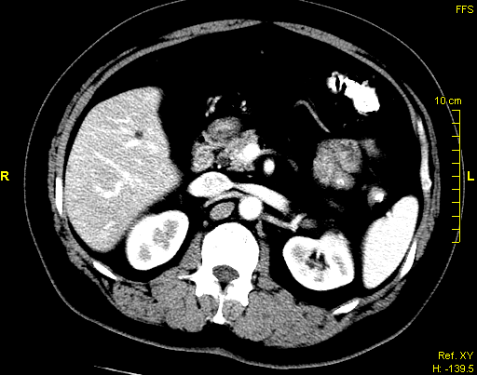
A. L’aorte abdominale.
B. La veine cave inférieure.
C. L’artère mésentérique supérieure.
D. La veine rénale gauche.
E. La veine porte.

22. Quelles sont la ou les réponses exactes concernant le duodénum ?
A. Il est vascularisé par l’artère mésentérique inférieure.
B. Il forme un cadre se projetant sur les vertèbres lombaires de L1 à L4.
C. Le 2e duodénum (D2) reçoit les canaux biliaires et pancréatiques au niveau de la grande caroncule.
D. Il forme l’angle de Treitz avec le jéjunum.
E. La 3e portion du duodénum est verticale (parallèle au rachis).

23. Cochez la ou les réponses exactes concernant les glandes salivaires principales :
A. Elles font partie de l’appareil digestif.
B. La parotide est la plus petite des 3 glandes salivaires principales.
C. La parotide se déverse dans la bouche par le canal de Sténon.
D. La glande sub-mandibulaire se déverse dans la bouche par le canal de Wharton.
E. Il existe 4 glandes salivaires principales de chaque coté.
24. Quelles sont les réponses exactes concernant l’œsophage ?
A. Il traverse successivement les régions cervicale, thoracique et abdominale.
B. Le diaphragme constitue un sphincter œsophagien.
C. Il produit de l’acide chlorhydrique nécessaire à la digestion du bol alimentaire.
D. Il est en avant de la trachée.
E. Il passe en arrière du plan du pédicule pulmonaire.

25. Quelles artères participent à la vascularisation de l’appendice vermiforme ?
A. L’artère mésentérique supérieure
B. L’artère mésentérique inférieure
C. Le tronc cœliaque
D. L’artère iléo-colique
E. L’artère gastro- épiploïque droite

26. Quelles sont les propositions exactes concernant l’œsophage ?
A. Il relie le pharynx au cardia de l’estomac
B. L’aorte thoracique passe entre l’œsophage et le rachis dorsal
C. il passe en avant du pédicule pulmonaire
D. il occupe le médiastin moyen
E. Il traverse le diaphragme à hauteur de la vertèbre Th10

Corrigé
1. Réponses : ACD
2. Réponses : BCDE
3. Réponses : BC
4. Réponses : A
5. Réponses : A
6. Réponses : ACDE
7. Réponses : ABC
8. Réponses : A
9. Réponses : B
10. Réponses : A
11. Réponses : BCD
12. Réponses : ABCD
13. Réponses : B QUESTION DE REFLEXTION 2 POINTS
14. Réponses : ABCD QUESTION DE REFLEXTION 2 POINTS
15. Réponses : ABCD QUESTION PONDEREE 1 POINT
16. Réponses : CDE
17. Réponses : ABD
18. Réponses : ABC
19. Réponses : BCDE
20. Réponses : ABDE
21. Réponses : E
22. Réponses : BCD
23. Réponses : ACD
24. Réponses : ABE
25. Réponses : AD
26. Réponses : ABE

